
Шрамко Ю.А. 3 класс. Физическая культура. 19.05.2022
Урок №75 Тема 8 (8ч.) Физическое совершенствование
Тема. Комплексный тест-оценивание физической подготовленности: Прыжок в длину с места.
Цель урока: укрепление здоровья обучающихся посредством развития физических качеств и повышения функциональных возможностей жизнеобеспечивающих систем организма.
-Доброе утро! Сегодня мы начнем наш урок с утренней зарядки. Утренняя зарядка поможет зарядиться энергией и хорошим настроением на весь день.
Выполнить комплекс утренней зарядки.
https://www.youtube.com/watch?v=xDB2SH2rIM4
Внимательно просмотрите
Перейдите по ссылке: https://www.youtube.com/watch?v=9XkLYJ1H_ws
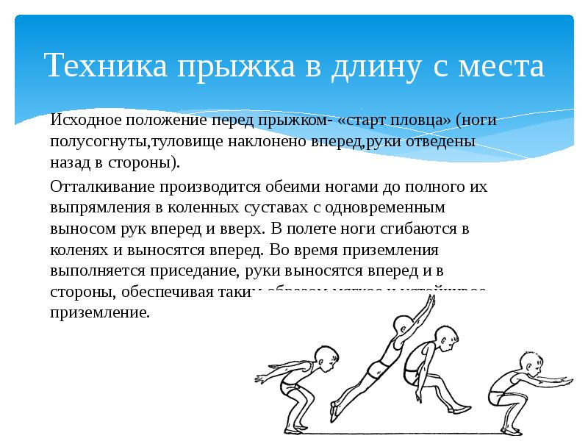
https://www.youtube.com/watch?v=kPMOI7ZVw80

Техника прыжка в длину с места. Как делать прыжки с места.
Прыжки в длину с места позволяют проверить уровень прыгучести, а также тестируют силу ног. Они являются самостоятельным видом состязаний только на школьном уровне. В то же время прыжки считаются отличным тренировочным упражнением, которое позволяет комплексно развивать физические качества спортсмена. Правильная техника прыжка в длину с места способна значительно повысить результат, поэтому не стоит пренебрегать теорией.
Как выполнять прыжок с места: Перед проведением контрольных испытаний всегда следует немного потренироваться. До того как делать прыжки с места, необходимо ознакомиться с теорией. Выделяют следующие этапы в упражнении:
1 Этап: Подготовка к отталкиванию. На данном этапе спортсмен принимает правильную позу, чтобы сделать максимально сильный толчок. Для выполнения упражнения человек встает у линии, расставив ноги на ширине плеч или чуть уже, затем поднимает руки вверх, одновременно поднимаясь на носки и прогибаясь в пояснице. Затем следует обратное движение. Руки опускаются вниз и отводятся назад, ноги ставятся на всю стопу, при этом сгибаются колени и тазобедренный сустав, корпус выносится чуть вперед.
2 Этап: Отталкивание. Начинается тогда, когда тазобедренный сустав распрямляется, руки при этом нужно резко выбросить вперед. Завершается отталкивание разгибанием коленных суставов и отрыванием стоп от поверхности.
3 Этап: Полет. После отталкивания тело прыгуна вытягивается в струну, колени подтягиваются к груди. В завершающей стадии полета руки опускаются вниз, а стопы выносятся вперед.
4 Этап: Приземление. Когда ноги касаются земли, руки нужно вывести вперед для сохранения равновесия. Ноги при этом сгибаются в коленных суставах, приземление должно быть упругим. Остановившись, прыгун выпрямляется и уходит из зоны проведения испытаний.
Особенности процесса
Испытания проводят в специальном прыжковом секторе, оснащенном необходимым оборудованием. Обувь не должна проскальзывать по поверхности. Участник встает возле линии отталкивания, принимает исходное положение и выполняет прыжок. Судья следит за соблюдением правил соревнований. Измерения проводятся от линии отталкивания до места приземления. Учитываются следы, оставленные не только ногами, но и любой другой частью тела участника. Если прыжок был совершен не прямо, а по диагонали, то проводится перпендикулярная линия от места приземления к шкале измерения длины. Поэтому очень важна правильная техника выполнения прыжка с места.
Прыгуну даются 3 попытки, в зачет идет лучшая. Результат не засчитывается в следующих случаях:
1. Заступ за линию и ее касание при отталкивании.
2. Отталкивание происходит не двумя ногами одновременно, а поочередно.
3. Прыжок выполнен с подскока.
Типичные ошибки
Любые погрешности при выполнения упражнения говорят о том, что техника прыжка в длину с места недостаточно отработана. Чаще всего встречаются следующие ошибки:
1. Несогласованные движения рук и ног. Чтобы предотвратить эту ошибку, необходимо, чтобы была отработана техника прыжка в длину с места. Для этих целей подойдет имитация движений на месте, в висе и с небольшим выпрыгиванием.
2. Ноги опускаются слишком рано. Причина этому – слабые мышцы живота и спины. Желательно дополнительно отработать движения ног в висе.
3. Неполное разгибание коленных и тазобедренных суставов при отталкивании указывает на то, что прыгун слишком торопится при выполнении упражнения, вследствие этого время отталкивания становится слишком коротким.
4. Малая амплитуда движений руками. Необходима дополнительная отработка махов.
5. При недостаточном посыле корпуса вперед может получиться прыжок в высоту с места, а не в длину.
6. Падение при приземлении. Причин может быть несколько: неумение правильно группироваться в воздухе, раннее выпрямление ног, вес опускается на одну конечность, наклон туловища в полете, слишком сильный вынос ног вперед. Каждый случай необходимо проработать отдельно.
Тест к уроку
«Прыжок в длину с места»
- Как называется спортсмен, занимающийся прыжковыми видами спорта?
- Прыгун,
- бегун,
- метатель.
- Сколько прыгуну дается попыток при выполнении прыжка в длину с места?
- Одна попытка,
- две попытки,
- три попытки.
- Измерение результата в прыжке производится:
- по пяткам стоп,
- по носкам стоп,
- по любой части тела.
- Какой результат засчитывается прыгуну?
- Лучший из трех попыток,
- сумму всех попыток,
- затрудняюсь ответить.
- Какие ошибки встречаются при прыжке в длину с места?
- Заступ за линию отталкивания,
- отталкивание ногами поочередно,
- все ответы верны.

Домашнее задание. Выполнить прыжок в длину с места, измерить результат.
Критерии оценивания:

Уровень | Ниже Среднего | Средний | Достаточный | Высокий
 | 2 | 3 | 4 | 5
Мальчики | 110 | 118 | 125 | 135 и более
Девочки | 100 | 110 | 115 | 120 и более

Отписаться о выполнении задания и приложить фото! Для обратной связи можно использовать электронную почту shramko.iu@yandex.ru, социальные сети ВК, ОК, мессенджеры WhatsApp и Viber.Спасибо за внимание, желаю всем успехов и здоровья, до новых встреч!

